设备名称：可编程数字音频矩阵控制模块

硬件接口和物理尺寸要求：
- 电路板尺寸不超过8X8cm，元件高度不超过2cm，四个角上有4个安装孔（开孔为3.2mm）。
- A1~A4共4组单声道音频输入/输出接口，每组包括2个3.5mm插座 和1个3针2.54插座。
- 1个RS232串口（D9母座和3针2.54插座）。
- 12V直流电源供电，采用2针2.54插座。
- PCB布局示意图如下。
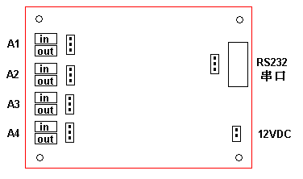
- 音频输入接口可通过硬件DIP开关设置为Mic-In或Line-In两种模式，音频输入接口用于外接常见的无源驻极体麦克风（个人电脑用）或音响设备的线路输出接口（50欧姆 > 输出阻抗 > 8 欧姆，输出电平范围：-46~-3dBV）。
- 音频输出接口用于外接常见的音响设备的线路输入接口（输入阻抗> 1K欧姆），也可直接驱动常见的低阻200欧姆耳机/扬声器。

功能要求描述：
通过数字音频处理方式实现以下功能：
- 音频采样率达到CD品质，具有一定的去噪能力。
- 将任意多路音频输入信号混音叠加，然后从指定的任意单路或多路音频输出接口输出，用软件设置实现可控的音频混音叠加组合，如下表所示：
 | A1-In | A2-In | A3-In | A4-In
A1-Out | ● | ● | ● | ●
A2-Out | ● | ● | ● | ●
A3-Out | ● | ● | ● | ●
A4-Out | ● | ● | ● | ●

- 每路音频输入/输出信号的增益（音量）软件可调，混音时每路参与混音的输入信号还可再做一级增益调节，增益可调范围：-40dB~+20dB
- 每路音频输入/输出信号可通过软件关闭/开启。
- 混音时，应解决音频处理的时间同步问题，如有必要，可在PC控制软件中增加延时调整界面。
- 注意音频接口的设计要和外接音频设备接口匹配，保证音质清晰、无噪音、交流声和杂音。
- 电脑通过RS232串口对设备进行设置，要达到实时控制效果，PC控制软件运行在Windows平台，图形界面，增益调整和交叉配置的界面示意图如下：
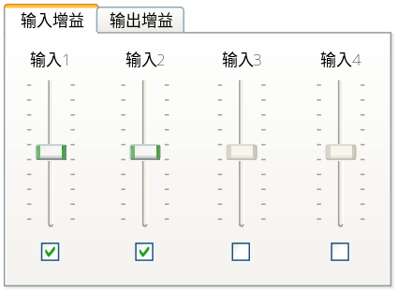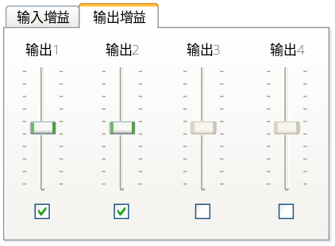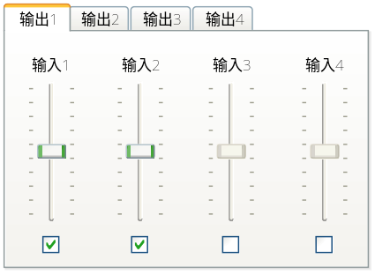
输入增益调整界面 输出增益调整界面 混音交叉配置界面

- 配置参数以方案形式保存在设备中，方案可以文件形式通过电脑导入或导出。最少支持8组配置方案的保存、调用、删除、导入、导出。
- 系统管理，支持固件更新、串口配置、系统重启、出厂设置。
界面示意图如下：
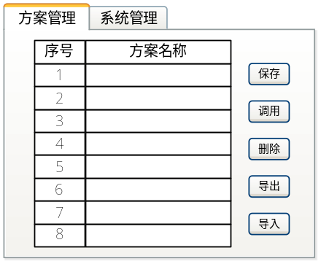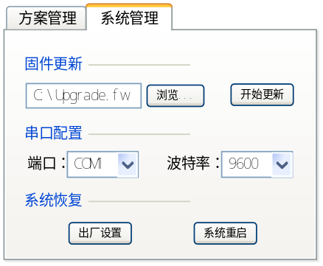
方案管理界面 系统管理界面

